**«Логические задачи на раскрашивание»**

(учебно-методическое пособие по математике)

Составитель: учитель начальных классов

МБОУ «Кытанахская СОШ им.В.С.Яковлева-Далана

с.Килянки Чурапчинского улуса

Андреева Екатерина Гаврильевна

Логические задачи на раскрашивание.

В младшем школьном возрасте у ребенка происходит интенсивное развитие мышления. Это приводит, в свою очередь, к качественной перестройке восприятия и памяти, превращению их в произвольные, регулируемые процессы.

В данном сборнике собраны упражнения и дидактические игры, способствующие развитию мышления, памяти, внимания. Задания направлены на развитие основных мыслительных операций, формирование умений проводить сравнение, анализ, синтез, обобщение.

Среди задач встречаются задачи на раскрашивание. Задачи на раскрашивание вызывают активную деятельность детей. Ознакомившись с условием задачи, дети спешат проверить свои возможности на практике. Они активно работают с простыми фигурами; квадратами, треугольника, кругами и их частями. У ребят возникает чувство удовлетворения после каждого верно решенного задания. Успех, испытанный в результате преодоления трудностей повышает познавательную активность, уверенность в силах.

Задачи на раскрашивание знакомят с простейшими элементами современных разделов математики: теории множеств, математической логики и др. С помощью задач на раскрашивание дети учатся логически рассуждать, сопоставлять и комбинировать.

Цели предлагаемых творческих заданий:

-развитие творческого мышления школьников, применение знаний в новых нестандартных условиях;

-учить детей решать проблемы и принимать целесообразно и продуктивные решения;

-учить детей самостоятельному поиску;

Задания можно использовать как дополнительный материал к урокам математики. Предлагаю различные задачи на раскрашивание. Решать их целесообразно не все сразу, а в течение достаточно длительного промежутка времени, например в течение третьего (четвертого) года обучения. Быть может, кто-то найдет целесообразным растянуть этот промежуток, начав с первого года обучения. Все зависит от подготовленности детей.

Задача 1.

Раскрась фигуры, у которых все углы прямые.

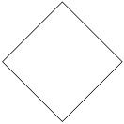  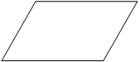 

Задача 2.

В трех ящиках лежат по одному шарику: белый, черный, зеленый. На первом ящике надпись: «белый» на втором: «черный», а на третьем- «белый или зеленый». Ни одна надпись не соответствует действительности. Где какие шарики лежат?

  

БЕЛЫЙ ЧЕРНЫЙ БЕЛЫЙ ИЛИ ЗЕЛЕНЫЙ

Задача 3.

В коробке лежат карандаши:7 красных и 5 синих. В темноте берут карандаши. Сколько надо взять карандашей, чтобы среди них было не меньше двух красных и не меньше трех синих?

(10 карандашей)

Задача 4.

В ящике лежат 10 одинаковых катушек с нитками различного цвета:3 красных,3 желтых,3 синих и 1 белая. Сколько катушек надо взять без выбора ,чтобы среди них было не меньше 2 катушек с нитками одного цвета?

(5)

Задача 5 .Семь пар.

Кладут в ряд 7 белых и 7 черных шашек в перемешенном порядке: белая, черная, белая, черная и т.д. Пользуясь свободным местом для двух шашек, требуется, передвигаться каждый раз только по две соседние шашки без изменения их взаимного положения, в семь перемещений расположить сначала все черные, а затем все белые шашки.

Задача 6 Пять линий,10 шашек.

 Начертите на бумаге пять прямых линий и разложите на них 10 шашек так, чтобы на каждой линии лежало по 4 шашки.

Задача 7

В оранжерее были срезаны гвоздики: белых и розовых-400 штук, розовых и красных-300,белых и красных-440.Сколько гвоздик каждого цвета было срезано в оранжерее?

(белых-270, розовых-130, красных-170).

Задача 8.

В ящике лежат сотня флажков-красные, зеленые, желтые и синие. Какое наименьшее число флажков надо взять не глядя, чтобы среди них оказалось не меньше, чем десять одноцветных?

(37 флажков).

Задача 9.

На столе стоят три одинаковых ящика. В одном лежат два белых шарика, в другом-два черных, а в третьем-белый и черный. На ящиках сделаны надписи : «2 белых», «2 черных», «черный и белый». Но ни одна из этих надписей не является истинной. Как вынув один шарик из одного ящика, узнать, какие шарики где лежат?

  

2 белых 2 черных черный и белый

Задача 10

Три подруги вышли в белом, зеленом и синем платьях. Их туфли также были белого, зеленого и синего цветов. Известно, что только у Ани цвет платья и туфель совпадали. Ни платье, ни туфли Вали не были белыми, Наташа была в зеленых туфлях. Определить цвет платья и туфель каждой из подруг.

|  |  |  |  |
| --- | --- | --- | --- |
|  | Аня | Валя | Наташа |
| белый | + | - | - |
| эеленые | - | - | + |
| синие | - | + | - |

(У Ани белое платье, у Наташи-синее, у Вали-зеленое).

Задача 11

Сколькими способами девять равных квадратиков(три красных, три белых и три синих)можно расположить в виде квадрата 3*3 так, чтобы в каждой строке и в каждом столбце встречались квадратики всех цветов?

Задача 12

На улице, став в кружок, беседуют 4 девочки: Аня, Валя, Галя и Надя. Девочка в зеленом платье(не Аня и не Валя)стоит между девочкой в голубом платье и Надей. Девочка в белом платье стоит между девочкой в розовом платье и Валей. Какое платье носит каждая из девочек?

|  |  |  |  |  |
| --- | --- | --- | --- | --- |
|  | Аня | Валя | Галя | Надя |
| зеленое | - | - | + | - |
| голубое | - | + | - | - |
| белое | + | - | - | - |
| розовое | - | - | - | + |

Задача 13

Из красных и розовых гвоздик девочка хочет составить букет так ,чтобы в нем было 3 цветка. Найди все возможные способы. Раскрась каждый из них.

Задача 14.

В коробке лежат 5 карандашей:2 синих и 3 красных. Сколько карандашей надо взять из коробки, не заглядывая в нее, чтобы среди них был хотя бы 1 красный карандаш?

Задача 15.

В коробке лежит 6 карандашей:3 красных и 3 зеленых. Сколько карандашей надо взять из коробки, не заглядывая в нее, чтобы среди них был хотя бы 1 красный карандаш?

Задача 16

Галя, Таня и Лена в свободное время занимаются спортом. Галя занимается двумя видами спорта, Таня и Лена-одним видом. Лена любит кататься на лыжах.

Покажи с помощью цветных карандашей разные решения этой задачи.

Задача 17

Имеется 6 шаров трех цветов. Желтых шаров больше, чем красных. Сколько шаров каждого цвета?

(1 красный,2 зеленых и 3 желтых).

Задача 18

В коробке лежат 100 белых и 100 черных шаров. Они тщательно перемещены.

Определите:

А) какое наименьшее число шаров нужно вынуть из коробки не глядя, чтобы среди них обязательно нашлось 2 шара одного цвета;

Б)какое наименьшее число шаров нужно вынуть из коробки не глядя, чтобы среди них обязательно нашлось 100 шаров одного цвета;

(а)3шара, б)199шаров).

Задача 19

В ящике лежат шарики двух разных цветов; черного и белого. Какое наименьшее число шариков нужно вынуть из мешка вслепую так, чтобы среди них оказалось два шарика одного цвета?

(3 шарика).

Задача 20

Из картона изготовь шесть квадратов и покрась так, как показано на рисунке (к-красный, с-синий, з-зеленый, ж-желтый цвет).Из этих квадратов попробуй сложить фигуры, изображенные на рисунке, соблюдая такое правило: стороны соприкасающихся квадратов, треугольников должно иметь одинаковую окраску. Полученные разноцветные фигуры зарисуй.

Ж

К

С

С

З

Ж

Ж Ж

Ж

Ж

Задача 21

Квадрат состоит из 9 различных фигур. Четыре из них раскрашены разным цветом: красным, желтым, зеленым, синим (рис. 1.а).Надо раскрасить остальные фигуры этими цветами так, чтобы соседние фигуры (они имеют хотя бы одну общую точку)были раскрашены разными цветами. Известно, что желтым цветом должно быть раскрашено наибольшее число фигур.

Покажи как раскрасить квадрат.

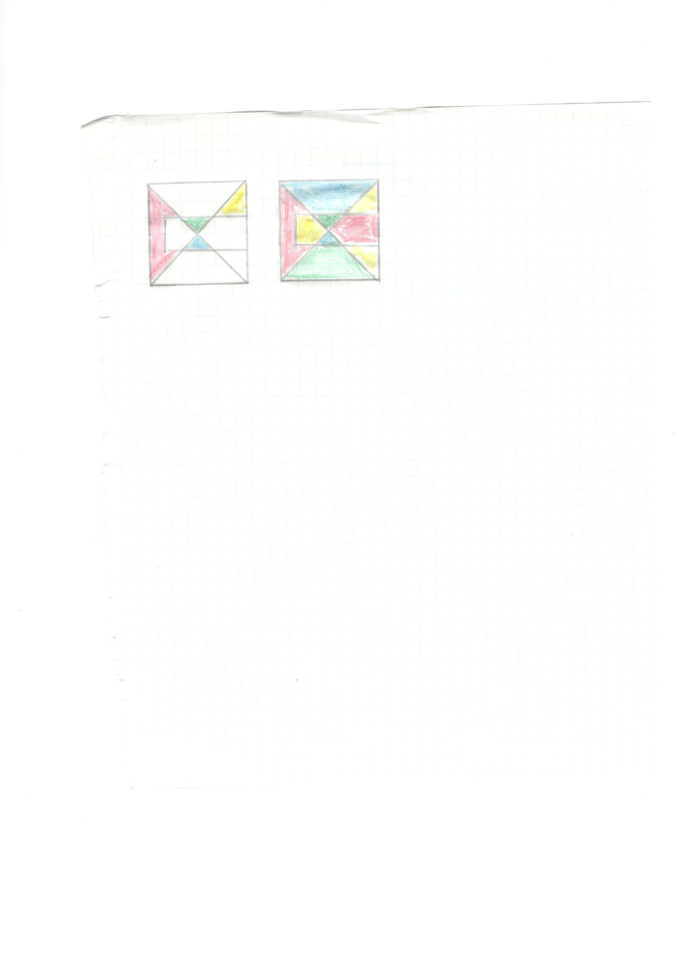

Задача 22

Квадрат состоит из 16 одинаковых клеток. Четыре клетки раскрашены красным, желтым, зеленым и синим цветом. Этими же цветами надо раскрасить остальные клетки так, чтобы в каждом горизонтальном и вертикальном ряду и по диагонали были клетки разных цветов.

Как это сделать?

|  |  |  |  |
| --- | --- | --- | --- |
| С | К | Ж | З |
| З | Ж | К | С |
| К | С | З | Ж |
| Ж | З | С | К |

Ответ.

Задача 23.

Треугольник разбили на 9 частей,как показано на рисунке.Раскрась эти части красным,синим и зеленым цветом так,чтобы любые две части с общей границей были разного цвета.

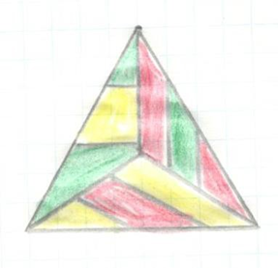

Задача 24

На клетчатой бумаге раскрась 6 клеток так, чтобы:

А) одна клетка имела 4 соседние клетки (т.е. имеющие общую с ней сторону),одна клетка имела 2 соседние клетки и 4 клетки по одной соседней клетке;

Б) две клетки имели по 3 соседние клетки,4 клетки-по одной соседней клетке.

Задача 25

Элли нарисовала карту Волшебного края, который отделен от остального мира Великой пустыней. Волшебный край состоит из пяти стран: Желтой, Розовой, Голубой, Фиолетовой и Изумрудного города. Желтая страна со всех сторон окружена Великой пустыней и не имеет общей границы с Изумрудным городом. Каждая из стран-Розовая, Голубая и Фиолетовая-имеют общую границу с остальными четырьмя странами.

Нарисуй, как расположены разные страны Волшебного края.

Решение. Очевидно, что Желтая страна имеет форму кольца. К ее наружной границе примыкает Великая пустыня, к внутренней границе-Голубая, Фиолетовая, Розовая страны. Изумрудный город расположен в центре.

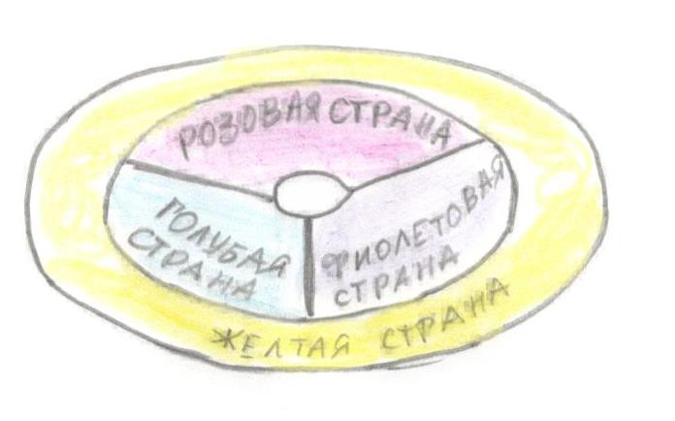

Задача 26

Прямоугольник состоит из трех квадратов. Сколькими способами можно раскрасить эти квадраты тремя красками: красной, зеленой, синей?

Решение: Пусть квадраты раскрасили каким-то способом. Если первый квадрат раскрашен красным цветом, то остальные квадраты можно раскрасить двумя способами: синим и зеленым, зеленым и синим цветом. Но первый квадрат можно раскрасить любым из данных трех цветов. И каждый из этих случаев даст два способа раскраски остальных квадратов. Всего получается способов-2 3=6

Ответ .Три квадрата можно раскрасить 6 способами.

ккКк

К З К или З

З К С

Задача 27

Нарисовано три одинаковых квадрата. Под ними написано: красный, зеленый, красный или зеленый. Надо раскрасить каждый квадрат из этих квадратов красным, зеленым или синим цветом так, чтобы ни одна из подписей не соответствовала действительности.

Решение .Начнем с последнего квадрата Если под ним запись неверна, то его надо раскрасить синим цветом.

Задача 28

Света ,Зина, Катя должны раскрасить каждую из четырех картинок тремя цветами: синим, зеленым и красным. Света раскрашивает каждую картину синим, Зина-зеленым, а Катя-красным цветом. На раскраску одной картинки любой краской требуется 1 мин. Выбранную одну картинку может раскрашивать только одна девочка. Могут ли девочки раскрасить все картинки за 4 мин?

Ответ .Да. могут.

|  |  |  |  |
| --- | --- | --- | --- |
|  | Света | Зина | Катя |
| 1-я мин.  2-я мин.  3-я мин.  4-я мин. | Картина 1  Картина 2  Картина 3  Картина 4 | Картина 2  Картина 3  Картина 4  Картина 1 | Картина 3  Картина 4  Картина 1  Картина 2 |

Раскраску можно организовать так, как показано на таблице.

Задача 29

Шесть кругов расположены по окружности так, как показано на рисунке. Как раскрасить эти круги красным, зеленым и синим цветом, чтобы два круга, расположенные рядом, не были одного цвета? Зеленых кругов больше , чем красных и синих.

Решение .6=1+2+3.Такая сумма для числа 6 в порядке возрастания трех слагаемых является единственной. Значит, зеленых кругов 3.

Один из вариантов раскраски кругов показан на рисунке. Возможны два варианта раскраски: два красных круга и один синий; два синих и один красный. Все другие способы раскраски можно свести к одному из этих вариантов ,если повернуть рисунок, соответствующий определенному способу ,на некоторый угол способу ,на некоторый угол вокруг центра окружности. вокруг способу ,на некоторый угол вокруг центра окружности.

 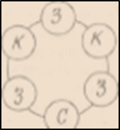

Задача 30

Семь кругов расположены по окружности. Можно ли раскрасить эти круги красным, зеленым и синим цветом так, чтобы два круга одного цвета не были рядом? Кругов разного цвета неодинаковое число, зеленых кругов больше, чем красных и синих.

Решение .

7=1+6=1+(2+4)

7=2+5=2+(1+4)

7=3+4=(1+2)+4

Таким образом, число 7 единственным образом разлагается на сумму трех чисел в порядке возрастания слагаемых:7=1+2+4.Следовательно,зеленых кругов 4.Расположим их по окружности. Промежутков между ними тоже 4,поэтому оставшихся 3 кругов других цветов недостаточно, чтобы заполнить ими эти промежутки. Обязательно два каких-то зеленых круга окажутся рядом.

Ответ .Раскрасить круги, выполнив условие задачи, нельзя.

Задача 31

Поросята Ниф-Ниф, Нуф-Нуф и Наф-Наф нарядились в новые курточки желтого, сиреневого и оранжевого цвета и надели такого же цвета шапочки. У Ниф-Нифа курточка и шапочка оказались одного цвета, Нуф-Нуф никогда не носит одежду желтого цвета, а Наф-Наф надел сиреневую шапочку и курточку другого цвета. Как были одеты поросята?

Задача 32

В квартирах №1,2,3 жили три котенка: белый, черный, рыжий. В квартирах №1 и №2 не жил черный котенок. Белый котенок жил не в квартире №1. В какой квартире жил каждый котенок?

Задача 33

В представлении должны были участвовать три клоуна: Джон, Ганс, Иван. Им дали три колпака-красный, желтый, зеленый, три рубахи-красную, желтую и зеленую и три пары штанов-красные, желтые и зеленые. Клоуны оделись так, что у каждого колпак, рубаха и брюки были разных цветов. Ганс взял зеленую рубаху, а Джон-красные штаны. Как был одет Иван?

Задача 34

В коробке синие, красные и зеленые карандаши-всего 20 штук. Синих карандашей в 6 раз больше, чем зеленых. Красных карандашей меньше, чем синих. Сколько красных карандашей в коробке?

Задача 35.

Семь кругов расположены по окружности. Можно ли раскрасить эти круги красным, зеленым и синим цветом так, чтобы два круга одного цвета не были рядом? Кругов разного цвета неодинаковое число, зеленых кругов больше, чем красных и синих.

Решение.

7 = 1+6= 1 +(2+4)

7=2+5=2+ (1+4)

7=3+4 = (1+2) +4

Таким образом, число 7 единственным образом разлагается на сумму трех чисел в порядке возрастания слагаемых: 7=1+2+4. Следовательно, зеленых кругов 4. Расположим их по окружности. Промежутков между ними тоже 4, поэтому оставшихся 3 кругов других цветов недостаточно, чтобы заполнить ими эти промежутки. Обязательно два каких-то зеленых круга окажутся рядом.

Ответ. Раскрасить круги, выполнив условие задачи, нельзя.

Задача 36

У меня три карандаша

Литература:

1.Л.Ф.Тихомирова. Математика в начальной школе. Москва 2002 г.

2.В.Л.Козлова. Обучение дошкольников и младших школьников математике. Москва, «Школьная Пресса», 2002 г.

3. «О развитии пространственного мышления младших школьников». Начальная школа №8, 2004 г.

4. «Логические задачи на раскрашивание» Начальная школа.

5. Г.Т.Дьячкова. Математика 2-4 классы: олимпиадные задания. Волгоград: Учитель, 2007г.

6. Н.В.Агаркова. Нескучная математика. 1-4 классы: занимательные материалы.

7. Л.Ф.Тихомирова, А.В. Басов. «Развитие логического мышления детей».«Гринго» «Лайнер», 1995 г.

8. И.Г. Сухин, «Занимательные материалы» ВАКО, Москва, 2004 г.